**关于毕淑敏毕业论文题目**

　　对于大多数写人物传记毕业论文的同学来说，确定题目十分困难，下面我们今天就以研究毕淑敏同志为例，整理了部分关于毕淑敏毕业论文题目精选，欢迎各位参考。

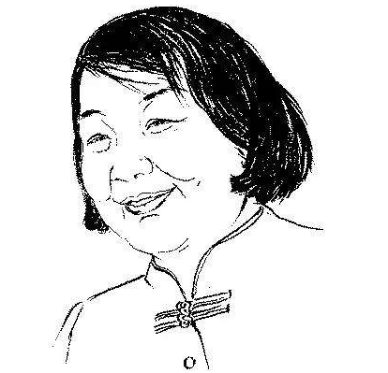

**关于毕淑敏毕业论文题目一：**

　　1、 毕淑敏小说中的疾病书写  
　　2、 毕淑敏创作中的文学治疗作用阐释  
　　3、 论毕淑敏创作的生命哲学与审美取向  
　　4、 论毕淑敏作品中的生命意识、女性意识和救赎意识  
　　5、 毕淑敏小说女性意识研究  
　　6、 毕淑敏《红处方》话语情态分析  
　　7、 叙事学视阈下的毕淑敏小说  
　　8、 毕淑敏作品的色彩意象研究  
　　9、 毕淑敏小说的心理学阐释  
　　10、 文学世界里的白衣天使  
　　11、 论毕淑敏创作中的生命关怀  
　　12、 毕淑敏小说创作论  
　　13、 穿越死亡沼泽  
　　14、 毕淑敏散文研究  
　　15、 论毕淑敏创作的生命情结与审美超越  
　　16、 毕淑敏、余华小说死亡主题比较论  
　　17、 文学的白医天使  
　　18、 论毕淑敏创作的生命意识  
　　19、 悲悯济世 大音希声  
　　20、 论毕淑敏小说的“生命关怀”  
　　21、 论毕淑敏小说的女性意识  
　　22、 论毕淑敏创作的关爱情怀  
　　23、 灵魂的救赎与唤醒  
　　24、 从属性对现代女性自性完善的禁锢与延迟  
　　25、 论毕淑敏作品的伦理叙事  
　　26、 论毕淑敏小说中的两性格局  
　　27、 盛开在生命悬崖边的白莲花  
　　28、 毕淑敏小说创作论  
　　29、 毕淑敏创作的心理学研究  
　　30、 生命意识的执着叩询

**关于毕淑敏毕业论文题目二：**

　　31、 文学界的白衣天使  
　　32、 毕淑敏小说原型人物论  
　　33、 毕淑敏散文比喻研究  
　　34、 毕淑敏小说创作论  
　　35、 直面生命的达观叙事  
　　36、 直面存在的生命悲歌  
　　37、 毕淑敏小说创作论  
　　38、 试论医学对毕淑敏创作的影响  
　　39、 一掬清泪眷苍生  
　　40、 毕淑敏小说人物论  
　　41、 弃负型故事的现代演绎  
　　42、 毕淑敏作品及其市场价值研究  
　　43、 毕淑敏散文的“心理治疗”功能研究  
　　44、 《开讲啦》（毕淑敏：别给人生留遗憾）口译实践报告  
　　45、 直面死亡困境  
　　46、 红与蓝  
　　47、 一曲庄严的生命之歌  
　　48、 背负写作的责任与良知  
　　49、 毕淑敏小说论  
　　50、 试论毕淑敏作品的悲剧意识和拯救情怀  
　　51、 悲悯的人文情怀  
　　52、 论毕淑敏小说创作的艺术成就与局限  
　　53、 走向生命的圆融  
　　54、 生命意义的张扬与存在的拯救  
　　55、 毕淑敏作品中所体现的人生之美  
　　56、 毕淑敏散文的语言艺术  
　　57、 用生命擦拭生命  
　　58、 论毕淑敏小说中女性的四种意识  
　　59、 论毕淑敏作品中的人本情怀  
　　60、 平衡木上的舞蹈  
　　61、 毕淑敏小说创作个性论  
　　62、 《柔和的力量》翻译报告  
　　63、 女性作家孕育书写研究